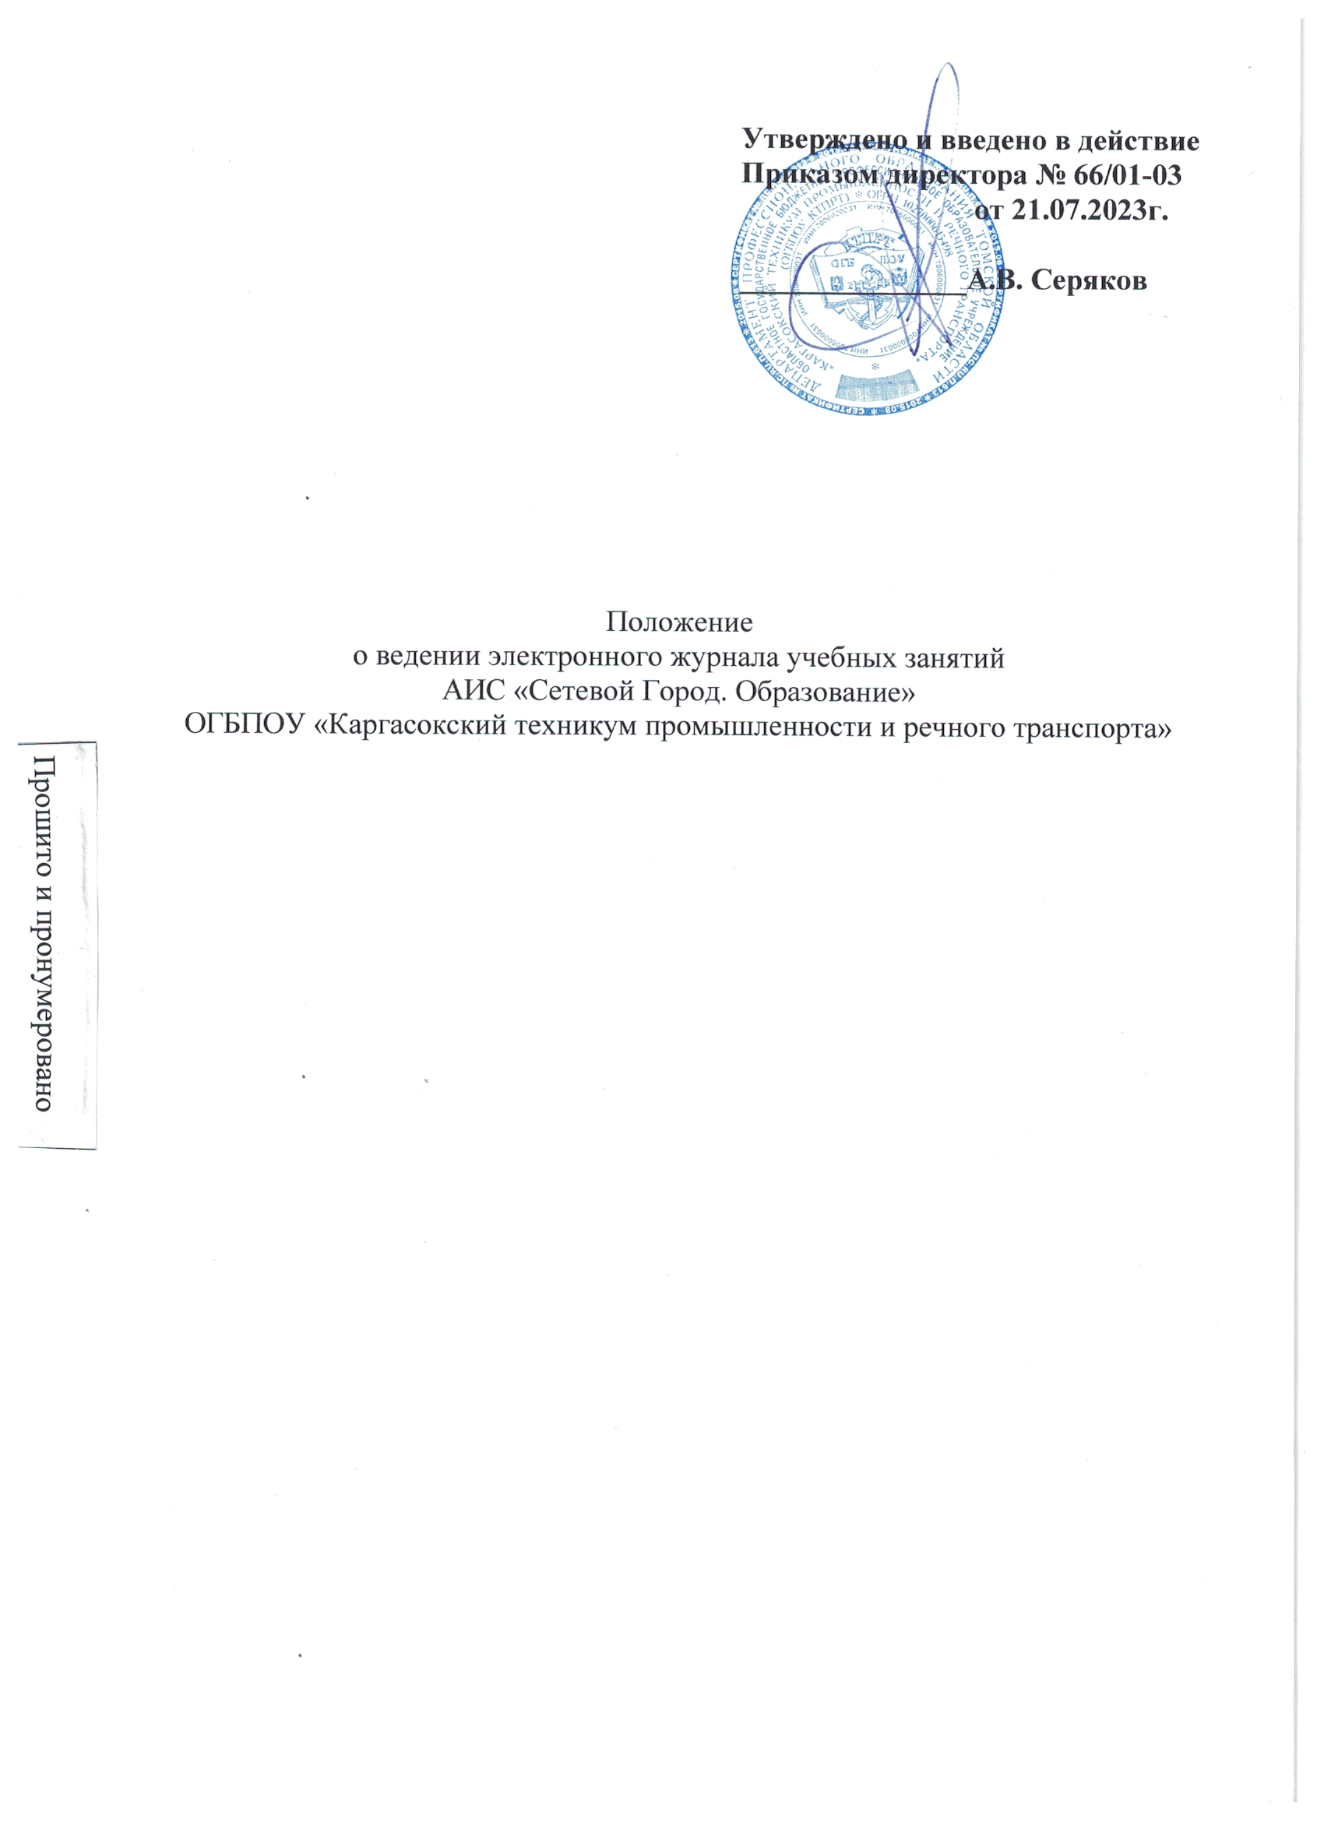

1. Общие положения

1.1. Положение о ведении электронного журнала учебных занятий (далее - Положение) определяет единые требования к электронному журналу, порядок его формирования и функционирования в ОГБПОУ «Каргасокский техникум промышленности и транспорта» (далее –образовательная организация).
1.2. Настоящее положение разработано в соответствии с:
− Федеральным законом от 29.12.2012 N 273-ФЗ «Об образовании в Российской Федерации»;
− Федеральным законом от 27.07.2006 N 149-ФЗ «Об информации, информационных технологиях и о защите информации»;
− Федеральным законом от 27.07.2006 N 152-ФЗ «О персональных данных»;
−Приказом Министерства просвещения Российской Федерации от 24.08.2022 № 762 «Об утверждении порядка организации и осуществления образовательной деятельности по образовательным программам среднего профессионального образования»;
−Методическими рекомендациями по внедрению систем ведения журналов успеваемости в электронном виде, письмо Министерства образования и науки Российской Федерации от 15.02.2012 г. № АП-147/07;
− Федеральными государственными образовательными стандартами среднего профессионального образования по специальностям, реализуемыми в образовательной организации;
− Уставом образовательной организации;
− другими локальными нормативными актами образовательной организации.
1.3. Электронным журналом учебных занятий (далее - ЭЖ) называется комплекс программных средств автоматизированной информационной системы «Сетевой город. Образование» (далее–АИС «СГО») доступа и работы с базой данных, сформированной для ведения учёта текущей успеваемости учащихся и контроля их посещаемости.
1.4. ЭЖ относится к учебно-педагогической документации образовательной организации и является частью электронной информационно-образовательной среды, его ведение обязательно для каждого педагогического и административного сотрудника образовательной организации.
1.5. Пользователями ЭЖ являются:
− обучающиеся и их родители (законные представители);
− педагогические работники и сотрудники образовательной организации;
− иные физические лица, представители органов государственной власти (в пределах предоставляемых прав доступа).
1.6. Электронный дневник–это сервис, который предоставляется дистанционно и помогает родителям (законным представителям) принимать активное и качественное участие в образовательном процессе своих детей.
1.7. Электронный дневник обучающегося представляет совокупность сведений:
−сведения о ходе и содержании образовательного процесса, в том числе расписание занятий;
−перечень изучаемых тем и содержание выдаваемых обучающемуся домашних заданий;
−результаты текущего контроля успеваемости и промежуточной аттестации обучающегося, включая сведения об оценках успеваемости, сведения о содержании занятий и работ, по результатам которых получены оценки;
−сведения о посещаемости уроков обучающимися.
1.8. Основными принципами предоставления электронного дневника являются:
−бесплатность для получателя;
−конфиденциальность предоставляемой информации;
−доступность для соответствующих групп пользователей получения информации о текущей успеваемости и промежуточной аттестации обучающегося.
1.9.Конфиденциальность предоставляемой информации обеспечивается за счёт авторизированного доступа к информации в электронном дневнике, ограниченной сведениями о конкретном обучающемся.
1.10.Поддержание информации, хранящейся в базе данных АИС «СГО» в актуальном состоянии является обязательным для всех пользователей программы.

2. Цели и задачи ведения электронного журнала в АИС «СГО»

2.1 Целью ведения базы данных АИС «СГО» и ЭЖ является: фиксация хода образовательного процесса и результатов освоения основной образовательной программы обучающимися; возможность использования данных, формируемых в ходе образовательного процесса для решения задач управления образовательной деятельностью.
2.2. ЭЖ используются для решения следующих задач:
- создание условий для взаимодействия участников образовательного процесса вне зависимости от их местоположения;
- автоматизация учёта и контроля процесса успеваемости, оперативное получение и анализ информации об учебном процессе для принятия управленческих решений;
- хранение в электронном виде данных об успеваемости и посещаемости обучающихся, доступ к оценкам за весь период ведения журнала, по всем предметам, в любое время всем участникам образовательного процесса;
- создание единой базы календарно-тематического планирования по всем учебным предметам, курсам;
- обеспечение оперативного контроля за успеваемостью обучающихся и посещением ими учебных занятий со стороны родителей (законных представителей), объективное информирование родителей (законных представителей) о ходе и содержании образовательного процесса в образовательной организации;
- контроль выполнения образовательных программ, утвержденных учебным планом на текущий учебный год.

3. Правила и порядок работы с электронным журналом

  - Правила и порядок работы с ЭЖ:
    - Техническое обслуживание и сопровождение электронного журнала осуществляется системным администратором образовательной организации.
    - Пользователи, ответственные за функционирование и информационное наполнение электронного журнала, получают реквизиты доступа к электронному журналу у администратора ЭЖ, назначенного приказом директора образовательной организации.
    - Обучающиеся и их родители (законные представители) получают реквизиты доступа к электронному дневнику у куратора группы.
    - Предоставление персональной информации из базы данных АИС «СГО» и ЭЖ, а также индивидуальной информации обучающихся и их родителей (законных представителей) для учёта успеваемости и электронного обмена с ними, должно быть ограниченно в соответствии с законодательством РФ.
    - Перечень и полномочия сотрудников по работе с персональными данными определяются директором образовательной организации. Все сотрудники образовательной организации, имеющие доступ к персональным данным обучающихся и их родителей (законных представителей) подписывают соглашение о неразглашении персональных данных.
    - Кураторы групп своевременно заполняют журнал и следят за достоверностью данных об обучающихся и их родителях.
    - Преподаватели, мастера производственного обучения своевременно заносят данные об учебных программах и тематическом планировании, об успеваемости и посещаемости обучающихся, домашних заданиях.
    - Тема пройденного на занятии материала записывается строго в соответствии с календарно-тематическим планированием по дисциплине, междисциплинарному курсу (далее - МДК). Не допускается сокращение слов при записи тем урока. Не допускаются такие записи, как «Повторение», «Решение задач» и др. без указания конкретной темы. При проведении контрольных, самостоятельных, лабораторных и практических работ указывается их тема и номер работы.
    - Заместитель директора по УР техникума организует периодический контроль (1 раз в 2 месяца) за ведением ЭЖ, формирует отчеты, организует мониторинг качества заполнения ЭЖ.
    - Заведующий учебной частью образовательной организации осуществляет контроль (1 раз в 2 недели) за ведением ЭЖ.
    - Категорически запрещается допускать обучающихся к работе с ЭЖ под логином и паролем сотрудника, преподавателя, куратора группы. Если есть подозрение в том, что логин и пароль известен другим лицам, то необходимо немедленно сообщить администратору ЭЖ.

4. Функциональные обязанности пользователей АИС «СГО» и электронного журнала

Администратор базы данных АИС «СГО»:
    - Организует внедрение и функционирование АИС «СГО» в течение учебного года.
    - Вводит новых пользователей в систему и предоставляет реквизиты доступа (логин и пароль) к АИС «СГО».
    - Консультирует и обучает (при необходимости) участников образовательного процесса основным приёмам работы в АИС «СГО».
    - Осуществляет открытие и закрытие учебного года не позднее 10 сентября.
    - Взаимодействует с оператором по техническим вопросам функционирования АИС «СГО», поддерживает в актуальном состоянии списки сотрудников и обучающихся в АИС «СГО».
    - Назначает роли пользователям, в зависимости от выполняемых ими функций. Для каждой из ролей настраивает права доступа к разным частям АИС «СГО».
  - Заведующий учебной частью:
3.3.1 Создает и актуализирует учебные календари.
3.3.2 Создает и актуализирует расписание звонков.
3.3.3 Создает и актуализирует перечень учебных кабинетов и аудиторий.
3.3.4 Создает и актуализирует расписание учебных занятий.
3.3.5 Создает расписание промежуточной аттестации.
3.3.6 Создает расписание государственной итоговой аттестации.
3.3.7 Формирует подгруппы для проведения учебных занятий.
3.3.8 Формирует отчеты по учету часов преподавателей.
3.3.9 Осуществляет контроль за работой педагогов по ведению ЭЖ.
3.3.10 Распечатывает ЭЖ и сводные ведомости успеваемости по окончании периода обучения, архивирует копии электронных журналов на бумажных носителях.
  - Заместитель директора по УР, старший методист:
    - Корректирует список специальностей.
    - Актуализирует список учебных дисциплин, междисциплинарных курсов, учебных и производственных практик.
    - Создает образовательные программы, учебные планы.
    - Организует работу по наполнению портфолио преподавателей и мастеров производственного обучения.
  - Секретарь учебной части:
    - Создает и корректирует учетные записи учащихся и родителей.
    - Присоединяет родителей к обучающемуся в личной карточке.
    - Проверяет соответствие внесённых данных в базу АИС «СГО» и при необходимости вносит изменения в личные карточки обучающихся;
    - Формирует группы в соответствии с приказами.
    - Осуществляет перевод, зачисление и выбытие обучающихся в соответствии с приказами директора техникума.
    - Формирует справки об обучении, периоде обучения.

Специалист отдела кадров:
    - Передаёт в день подписания приказов о приеме на работу сотрудников администратору ЭЖ информацию для создания учетной записи.
    - Оформляет личные карточки работников образовательной организации при приеме на работу.
    - Проверяет и корректирует достоверность информации в личных карточках работников образовательной организации.
    - Организует работу по наполнению портфолио преподавателей и мастеров производственного обучения.
    - Своевременно вносит изменения по движению персонала, в том числе передает информацию администратору ЭЖ для удаления учетной записи сотрудника в день подписания приказов об увольнении.
    - Формирует отчёты по кадрам.

Заместитель директора по УР:
    - Осуществляет контроль за ведением и наполнением электронного журнала, формирует отчеты, организует мониторинг качества заполнения электронного журнала
    - Анализирует данные по результативности учебного процесса;
    - Формирует периодические отчёты.
    - Осуществляет контроль за ведением портфолио преподавателей и мастеров производственного обучения.
    - Проверяеткопииэлектронныхжурналовисводныеведомостиуспеваемостинабумажномносителеипередаютихсекретарюдляархивациивконцеучебного года.

Начальник отдела по ВР:
    - Осуществляет контроль заведением и наполнением электронного журнала, в части формирования портфолио обучающихся, актуализации информации о состоянии здоровья, информации для воинского учета.
    - Анализирует данные по результативности учебного процесса;
    - Формирует периодические отчёты.
    - Контролирует работу по наполнению портфолио обучающихся.

Кураторы групп:
    - Заполняют и в течение учебного года следят за актуальностью данных об обучающихся и их родителях (законных представителях).
    - Еженедельно в разделе «Посещаемость» ЭЖ корректируют сведения о пропущенных занятиях обучающихся (указывают уважительную, неуважительную причину или по болезни);
    - Контролируют выставление преподавателями отметок обучающимся группы. В случае нарушения преподавателями своих обязанностей информируют заместителя директора по УР.
    - Систематически (1 раз в меяяц) информируют родителей (законных представителей) обучающихся об успеваемости и посещаемости через отчеты, сформированные на основе данных ЭЖ и согласованные формы оповещения, о возможностях автоматического получения отчета об успеваемости и посещаемости для родителя (законного представителя) за определенный период времени.
    - Предоставляют реквизиты доступа родителям (законным представителям) и обучающимся группы к АИС «СГО».
    - Организуют сбор документов по обеспечению законодательных требований о защите персональных данных.
    - Совместно с администратором ЭЖ проводят обучение для обучающихся и родителей (законных представителей) по работе с ЭЖ и электронным дневником.
    - Организуют работу по наполнению портфолио обучающихся.

Преподаватели, мастера производственного обучения:
    - Заполняют ЭЖ в день проведения занятия. В случае отсутствия основного преподавателя, преподаватель, замещающий коллегу, получает доступ у заместителя директора по УР и заполняет ЭЖ в установленном порядке.
    - Систематически проверяют и оценивают знания обучающихся в соответствии с фондом оценочных средств учебной дисциплины, МДК, практики.
    - Устраняют замечания по ведению ЭЖ по итогам мониторинга в течении трех дней.
    - Отвечает за полноту, качество и достоверность вводимой информации в ЭЖ, в рамках своей компетенции.

5. Права и ответственность пользователей

5.1. Права:
    - Пользователи имеют право доступа к ЭЖ ежедневно и круглосуточно.
    - Все пользователи имеют право на своевременные консультации по вопросам работы с ЭЖ.
    - Кураторы групп имеют право информировать родителей об успеваемости и посещаемости их детей через отчеты, сформированные на основе данных электронного журнала.
    - В случае выполнения (невыполнения) данного Положения администрация техникума за собой право применения мер поощрительного или дисциплинарного характера в соответствии с законодательством Российской Федерации, локальными актами образовательной организации.
  - Ответственность:
    - Ответственность за своевременное формирование отчётности и проведение анализа качества работы преподавателей с ЭЖ, а также за правильность переноса по окончании учебного года данных электронного журнала на бумажный носитель и передачу бумажных копий электронных журналов в установленном порядке в архив, возлагается на заместителя директора по УР.
    - Ответственность за организацию обучения и проведение консультаций (при необходимости) по работе с электронным журналом преподавателей, кураторов групп/мастеров производственного обучения и родителей несёт администратор АИС «СГО».
    - Ответственность за своевременное отражение движения контингента обучающихся несет секретарь учебной части.
    - Ответственность за актуальность информации о расписании учебных занятий, промежуточной и итоговой аттестации несет заведующий учебной частью.
    - Ответственность за достоверность информации в личных картах работников тхникума, своевременное внесение изменений по движению персонала несет специалист отдела кадров.
    - Ответственность за осуществление систематической проверки и оценивание знаний обучающихся, контроль и фиксирование отсутствующих в ЭЖ, своевременное и в полном объёме прохождение календарно-тематического планирования, а также своевременное устранение замечаний по ведению электронного журнала, возлагается на преподавателя.
    - Ответственность за достоверность и актуальность информации об обучающихся и их родителях (законных представителях), своевременное информирование родителей (законных представителей) обучающихся об успеваемости и посещаемости через отчёты, сформированные на основании данных электронного журнала, а также о возможности получения данной информации в электронном виде возлагается на кураторов группы.
    - Ответственность за неразглашение персональных данных пользователей АИС «СГО» несут все участники образовательного процесса.
    - Ответственность за хранение реквизитов доступа в АИС «СГО» в недоступном для других лиц месте, а также за утрату выданных реквизитов, повлекшую доступ в систему других лиц, несёт пользователь-владелец реквизитов.

6. Электронное портфолио преподавателей, мастеров производственного обучения и обучающихся

6.1. Электронное портфолио – это комплект электронных документов, позволяющих дать дополнительную оценку деятельности преподавателей и мастеров производственного обучения, а также оценку освоения общих, профессиональных и надпрофессиональных компетенций обучающихся.
6.2. Электронное портфолио создается и ведется в течение всего периода трудовой деятельности преподавателя или мастера производственного обучения; в течение всего периода обучения обучающегося.
6.3. Электронное портфолио может служить основанием для составления характеристик, рекомендательных писем, выдвижения для участия в различных конкурсах, назначения премий и специальных (именных) стипендий.
6.4. Электронное портфолио не влияет на итоговую оценку государственной итоговой аттестации обучающихся.
6.5. Электронное портфолио формируется ответственными лицами в соответствующей подсистеме АИС «СГО».
6.6. Структура и содержание электронного портфолио определяется соответствующей подсистемой АИС «СГО».

7. Хранение электронного журнала

7.1. Хранение ЭЖ осуществляется на электронном и бумажном носителе.
7.2. Выгрузка ЭЖ из системы на электронный носитель и последующаяего распечатка осуществляется по окончании учебного года.
7.3. Проверка ЭЖ осуществляется:
- заместителем директора по УР/ заведующим учебной части на предмет фактического выполнения рабочей программы учебных дисциплин, МДК, практик;
- заместителем директора по УР/ заведующим учебной части на предмет объективности выставленных текущих и итоговых оценок.
7.4. Выгрузка и распечатка ЭЖ осуществляется заведующим учебной части после проверки ЭЖ. Страницы ЭЖ при распечатке набумажный носитель обязательно нумеруются.
7.5. Распечатанный ЭЖ по окончании учебного года прошивается секретарём учебной части, с указанием количества прошитых, пронумерованных и скрепленных печатью листов в прошитом документе («Прошито, пронумеровано и скреплено печатью листа(ов)»). Данная запись заверяется печатью и подписью директора техникума с указанием даты подписания. Подпись должна быть отчетлива и различима. Печать должна охватывать как стикер, так и сам лист переплета.
7.5. Проверку распечатанного ЭЖ осуществляет заместитель директора по УР, после чего производит запись: «Журнал проверен и принят для сдачи в архив. Дата. Подпись».
7.6. Хранение ЭЖ на электронных и бумажных носителях осуществляется в течение 5 лет в архиве техникума. По истечению срока сводные ведомости успеваемости обучающихся изымаются, прошиваются и хранятся в архиве 75 лет.

